1.Дайте понятие SVG. Как расшифровывается аббревиатура?

Масштабируемая векторная графика (Scalable Vector Graphics, SVG) представляет собой вид графики, который создается с помощью математического описания геометрических примитивов, которые образуют изображение.

2. Какие премущества SVG перед остальными форматами?

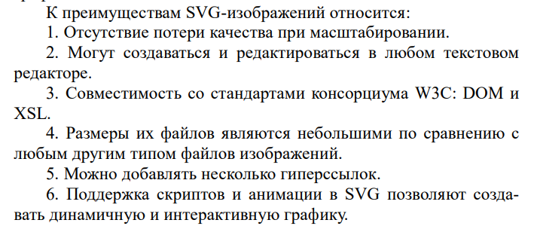

3. Как использовать SVG в HTML?

1. Вставка SVG-файла в HTML-документ с помощью тегов img, embed, object и iframe.

2. Вставка кода в HTML-документ в элементе ...

3. подключение в PHP-документ с помощью функции include: .

4. Использование SVG-файла в качестве фонового изображения в CSS: background: url(example.svg).

4. Каким образом создать прямую линию и ломанную линию?

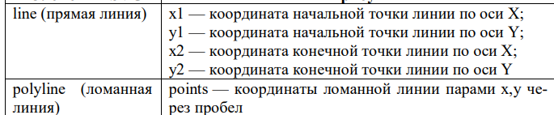

5. Каким образом создать прямоугольник и многоугольник?

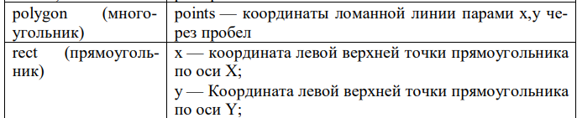

6. Каким образом создать круг и эллипс?

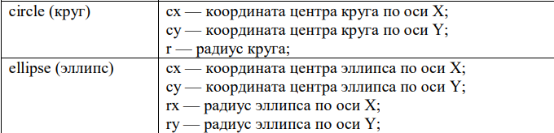

7. Для чего предназначен тег <path> ? Что означают значения в теге <path>?

Создание сложной траектории осуществляются тегом , который позволяет создавать произвольные фигуры

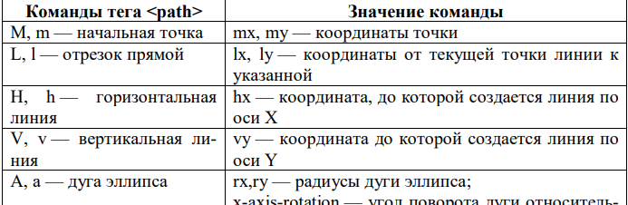

8. Какие атрибуты относятся к общим?

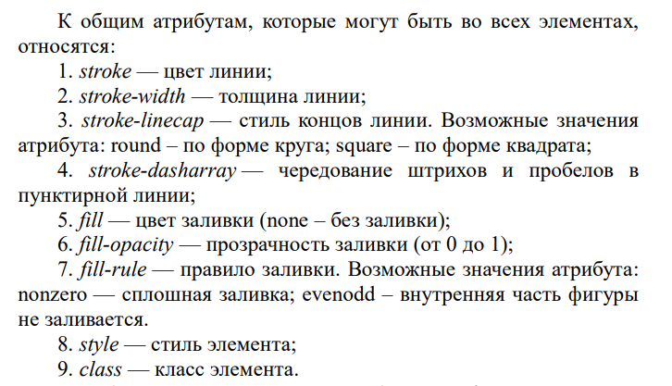

9. Как создать заливку svg-фигуры?

Основная раскраска может быть сделана установкой двух свойств - fill и stroke. Fill - устанавливает цвет внутри объекта, а stroke задаёт цвет линии, которая рисуется вокруг объекта.

10. Как изменить цвет и размер ширины контура svg-фигуры?

Свойство stroke-width определяет ширину обводки, stroke задаёт цвет линии, которая рисуется вокруг объекта.

11. Каким образом трансформировать svg-фигуру?

Атрибут transform

12. Для чего используется тег <use>?

Для создания копий SVG-фигур и их размещения на странице, а также добавления различных преобразований используется тег

13. Каким образом использовать графические редакторы для создания svg?

SVG создают как с помощью графических редакторов (и сохраняют в формате .svg), так и описывают посредством кода. Для этого существует специальный парный тег <svg>.

14. Каким образом создать текст в svg?

Текст в элементе SVG определяется с помощью тега

15. Для чего используется тег <defs>?

Для хранения повторно используемого содержимого

16. Каким образом создать градиентную заливку?

<linearGradient>

17. Каким образом создать анимацию?

Для этого используется непарный тег <animate>, который анимирует отдельные свойства

18. Какие атрибуты могут быть использованы при создании анимации?

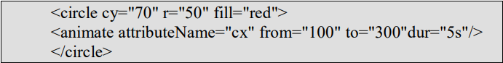

19. Для чего используется viewBox?

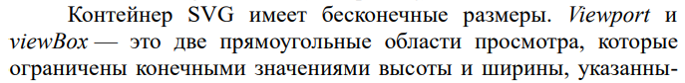

20. Для чего используется тег <g>?

Для объединения нескольких фигур в группу для последующих действий над ней, как над одним целым используется парный тег <g>